|  |  |
| --- | --- |
|  | **Министерство науки и высшего образования Российской Федерации**  **Федеральное государственное бюджетное образовательное учреждение**  **высшего образования**  **«Московский государственный технический университет**  **имени Н.Э. Баумана**  **(национальный исследовательский университет)»**  **(МГТУ им. Н.Э. Баумана)** |

ФАКУЛЬТЕТ ___________________ РТ (Радиотехнический)_____________________________

КАФЕДРА _________________ИУ5 (Системы обработки информации и управления)_______

**РАСЧЕТНО-ПОЯСНИТЕЛЬНАЯ ЗАПИСКА**

***К КУРСОВОЙ РАБОТЕ***

***НА ТЕМУ:***

***______________________________________________***

***______________________________________________***

***Создание веб-приложения для анализа и ______***

***_____визуализации данных с использованием______ ________методов машинного обучения ___________***

***______________________________________________***

***______________________________________________***

Студентка РТ5-61 **_________________** Попова Д.А.

(Группа) (Подпись, дата) (Фамилия И.О.)

Руководитель курсового проекта **_________________**  Гапанюк Ю.Е.

(Подпись, дата) (Фамилия И.О.)

*Москва, 2021 г.*

**Министерство науки и высшего образования Российской Федерации**

**Федеральное государственное бюджетное образовательное учреждение**

**высшего образования**

**«Московский государственный технический университет имени Н.Э. Баумана**

**(национальный исследовательский университет)»**

**(МГТУ им. Н.Э. Баумана)**

УТВЕРЖДАЮ

Заведующий кафедрой __________

(Индекс)

______________ _______________

(И.О.Фамилия)

« _____ » ____________ 20 ____ г.

**ЗАДАНИЕ**

**на выполнение курсовой работы**

по дисциплине ___________________________________________________________________

Студентка группы РТ5-61 Попова Дарья Алексеевна

(Фамилия, имя, отчество)

Тема курсового проекта Создание веб-приложения для анализа и визуализации данных

_____с использованием методов машинного обучения ___________________________

________________________________________________________________________________

Направленность КР (учебная, исследовательская, практическая, производственная, др.)

_______________________учебная__________________________________________________

Источник тематики (кафедра, предприятие, НИР) ______________кафедра________________

График выполнения работы: 25% к ___ нед., 50% к ___ нед., 75% к __ нед., 100% к ___ нед.

***Задание*** ______провести предобработку выбранного набора данных, обучить модели машинного обучения, оценить метрики качества для каждой модели, подобрать соответствующие гиперпараметры, выбрать лучшие алгоритмы для данного датасета; обернуть всё в интерактивное веб-приложение ____________________________________________________________________________

_______________________________________________________________________________

_______________________________________________________________________________

_______________________________________________________________________________

_______________________________________________________________________________

***Оформление курсовой работы:***

Расчетно-пояснительная записка на _____ листах формата А4.

_______________________________________________________________________________

_______________________________________________________________________________

_______________________________________________________________________________

_______________________________________________________________________________

Дата выдачи задания « ___ » ____________ 20__ г.

**Руководитель курсовой работы**  _________________ ____________________

(Подпись, дата) (И.О.Фамилия)

**Студент _________________ ____________________**

(Подпись, дата) (И.О.Фамилия)

Примечание: Задание оформляется в двух экземплярах: один выдается студенту, второй хранится на кафедре.

**Содержание**

Введение 4

Задание 4

Средства реализации 5

Выполнение 5

Листинг 6

Выводы 20

Список источников информации 20

# Введение

В рамках курса «Технологии машинного обучения» текущего семестра мы постепенно наращивали свои знания и проходили все стадии разработки продукта, связанного с анализом данных: разведочный анализ данных, предобработку признаков, обучение моделей, применений метрик качества. Были рассмотрены различные алгоритмы машинного обучения, в том числе и ансамблевые модели. Шаг за шагом мы собирали наработки в рамках лабораторных работ, и вот пришло время аккумулировать всё сделанное за семестр в курсовой работе.

# Задание

На выбранном наборе данных:

* произвести разведочный анализ данных, визуализировать признаки (все или некоторые) таким образом, чтобы прояснить структуру данных;
* разделить признаки на независимые фичи и целевую переменную;
* провести всю необходимую предобработку данных (масштабирование числовых признаков, заполнение пропущенных значений, кодирование категориальных признаков);
* провести корреляционный анализ (корреляционная матрица и/или тепловая карта), сделать соответствующие выводы о независимых признаках, сильно коррелирующих между собой или с целевой переменной;
* выбрать на основании предыдущих пунктов те признаки, которые войдут в модели;
* разделить набор данных на обучающую и тестовую выборки;
* определиться с моделями машинного обучения и метриками оценки качества, подходящими для конкретной задачи (классификации или регрессии);
* обучить моделей на данных тестовой выборки без подбора гиперпараметров;
* обучить моделей на всех данных с использованием стратегий кросс-валидации с подбором гиперпараметров и выявлением оптимальных значений;
* сравнить значений метрик качества для двух последних пунктов;
* в веб-приложении сделать возможным задавать гиперпараметры для каждого алгоритма и наблюдать за изменением метрик (в том числе в виде графиков);
* сравнить полученные вручную результаты с pipeline’ом библиотеки AutoML;
* сформулировать выводы о качестве обученных моделей.

# Средства реализации

Приложение реализовано на языке программирования Python с использованием веб-фреймворка для задач машинного обучения Streamlit, а также библиотек для работы с данными Pandas, Numpy, Scipy, sklearn.

# Выполнение

Будем использовать датасет из 77 колонок с уровнями выделения различных белков у мышей, которые разделены на 2 группы: контрольную и трисомическую (<https://www.kaggle.com/ruslankl/mice-protein-expression>).

Классификация изначально многоклассовая. Класс состоит из трёх параметров и формируется по следующему принципу:

* c/t - control/trisomic - мышь из контрольной группы или с трисомией (синдромом Дауна)
* CS/SC (control shock/shock control) - поведенческий показатель, отображающий способность мыши к обучению
* m/s (memantine/saline) - некоторым мышкам вводили препарат мемантин для стимуляции способности к обучению, а некоторым - физраствор (saline).

Но стоит обратить внимание на то, что параметр CS/SC формируется полностью на основе столбца Behavior, а m/s - на основе столбца Treatment. В свою очередь то, относится мышь к контрольной группе или к группе с трисомией, определяет признак Genotype.

Я удалю столбцы Genotype, Treatment и Behavior и сделаю целевой признак бинарным. Задача, таким образом, будет сводиться к задаче бинарной классификации и будет состоять в предсказании наличия у мыши трисомии (1 - есть, 0 - нет) на основании 75 колонок с показателями выделения белков корой головного мозга (число независимых переменных уменьшилось в два раза после корреляционного анализа).

Классы поделены почти пополам, поэтому нам не придётся сталкиваться с негативными последствиями несбалансированности исходной выборки.

# Листинг

**import** streamlit **as** st  
**import** pandas **as** pd  
**import** numpy **as** np  
**import** seaborn **as** sns  
**import** matplotlib.pyplot **as** plt  
**from** sklearn.impute **import** SimpleImputer  
**from** sklearn.model_selection **import** train_test_split  
**from** sklearn.linear_model **import** LogisticRegression  
**from** sklearn.metrics **import** accuracy_score, f1_score, roc_auc_score, roc_curve  
**from** sklearn.metrics **import** plot_confusion_matrix  
**from** sklearn.neighbors **import** KNeighborsClassifier  
**from** sklearn.tree **import** DecisionTreeClassifier  
**from** sklearn.svm **import** SVC  
**from** sklearn.ensemble **import** RandomForestClassifier  
**from** sklearn.ensemble **import** GradientBoostingClassifier  
**from** sklearn.model_selection **import** GridSearchCV  
**from** tpot **import** TPOTClassifier  
  
  
*# загрузка датасета*@st.cache  
**def** load_data():  
 url = **'https://raw.githubusercontent.com/strangledzelda/ML_coursework/main/Data_Cortex_Nuclear.csv'** data = pd.read_csv(url)  
 *# data = pd.read_csv('C:\\Users\\Дасупс\\Downloads\\Data_Cortex_Nuclear.csv')* **return** data  
  
  
*# отрисовка ROC-кривой  
# функция написана Юрием Евгеньевичем Гапанюком  
# https://nbviewer.jupyter.org/github/ugapanyuk/ml_course_2021/blob/main/common/notebooks/metrics/metrics.ipynb***def** draw_roc_curve(y_true, y_score, ax, pos_label=1, average=**'micro'**):  
 fpr, tpr, thresholds = roc_curve(y_true, y_score,  
 pos_label=pos_label)  
 roc_auc_value = roc_auc_score(y_true, y_score, average=average)  
 lw = 2  
 ax.plot(fpr, tpr, color=**'magenta'**,  
 lw=lw, label=**'ROC curve (area = %0.2f)'** % roc_auc_value)  
 ax.plot([0, 1], [0, 1], color=**'darkgreen'**, lw=lw, linestyle=**'--'**)  
 ax.set_xlim([0.0, 1.0])  
 ax.set_xlim([0.0, 1.05])  
 ax.set_xlabel(**'False Positive Rate'**)  
 ax.set_ylabel(**'True Positive Rate'**)  
 ax.set_title(**'Receiver operating characteristic'**)  
 ax.legend(loc=**"lower right"**)  
  
  
*# обучение моделей и вывод результатов***def** model_results(classifier, search):  
 classifier.fit(X_train, y_train)  
 predicted_values = classifier.predict(X_test)  
 proba = classifier.predict_proba(X_test)  
 y_proba = proba[:,1]  
 st.write(**f'accuracy = {**round(accuracy_score(y_test, predicted_values),3)**}'**)  
 st.write(**f'f1 = {**round(f1_score(y_test, predicted_values),3)**}'**)  
 st.write(**f'ROC AUC = {**round(roc_auc_score(y_test, y_proba),3)**}'**)  
 **if** search **is False**:  
 fig, (ax1,ax2) = plt.subplots(ncols=2, figsize=(10, 5))  
 draw_roc_curve(y_test, y_proba, ax1)  
 plot_confusion_matrix(classifier, X_test, y_test, ax=ax2, cmap=plt.cm.Blues)  
 st.pyplot(fig)  
  
data = load_data()  
  
*# разведочный анализ данных*st.header(**'Курсовая работа по дисциплине "Технологии машинного обучения" студентки РТ5-61Б Поповой Дарьи'**)  
  
st.subheader(**'Взглянем на данные'**)  
st.write(data.head())  
  
st.markdown(**'Датасет состоит из 77 колонок с уровнями выделения различных белков у мышей, которые разделены на '  
 '2 группы: контрольную и трисомическую. В описании датасета упомянуто, что для измерений использовали '  
 '38 мышей в контрольной группе и 34 мыши в трисомической (таким образом, всего 72 мыши). Однако сказано,'  
 ' что каждую строку можно рассматривать как отдельный самостоятельный образец. Мы так и поступим.'**)  
cols = data.columns  
  
rows = data.shape[0]  
st.write(**f'Число образцов = {**rows**}'**)  
col_num = rows = data.shape[1]  
  
st.subheader(**'Визуализация данных'**)  
  
st.write(**'Построим гистограммы для некоторых признаков:'**)  
fig, (ax1,ax2) = plt.subplots(ncols=2, figsize=(10, 5))  
sns.distplot(data[**'BDNF_N'**], ax=ax1, color=**'#8b00ff'**)  
sns.distplot(data[**'pCFOS_N'**], ax=ax2, color=**'#8b00ff'**)  
st.pyplot(fig)  
  
fig, (ax1,ax2) = plt.subplots(ncols=2, figsize=(10, 5))  
sns.distplot(data[**'GFAP_N'**], ax=ax1, color=**'#8b00ff'**)  
sns.distplot(data[**'P3525_N'**], ax=ax2, color=**'#8b00ff'**)  
st.pyplot(fig)  
st.write(**'Как видно, признаки распределены нормально.'**)  
  
st.write(**'Построим диаграммы рассеяния для некоторых пар признаков:'**)  
fig, (ax1,ax2) = plt.subplots(ncols=2, figsize=(10, 5))  
sns.scatterplot(ax=ax1, x=**'CDK5_N'**, y=**'EGR1_N'**, data=data, color=**'#f64a46'**)  
sns.scatterplot(ax=ax2, x=**'pAKT_N'**, y=**'GFAP_N'**, data=data, color=**'#f64a46'**)  
st.pyplot(fig)  
  
fig, (ax1,ax2) = plt.subplots(ncols=2, figsize=(10, 5))  
sns.scatterplot(ax=ax1, x=**'H3AcK18_N'**, y=**'BDNF_N'**, data=data, color=**'#f64a46'**)  
sns.scatterplot(ax=ax2, x=**'NR2A_N'**, y=**'SYP_N'**, data=data, color=**'#f64a46'**)  
st.pyplot(fig)  
  
  
st.subheader(**'Корреляционный анализ данных'**)  
*# корреляционная матрица*df_corr = data.corr()  
st.write(df_corr)  
  
*# тепловая карта*fig, ax = plt.subplots()  
sns.heatmap(data.corr(), ax=ax)  
st.write(fig)  
st.write(**'На основании кореляционного анализа можно сделать следующие выводы: \n Коэффициент корреляции очень близок '  
 'к единице для следующих пар признаков: \n * DYRK1A_N и ITSN1_N \n * DYRK1A_N и pERK_N \n * DYRK1A_N и BRAF_N'  
 '\n * pNR1_N и NR1_N \n * NR1_N и Bcatenin_N. \n\n Таким образом, можем не включать в модель признаки '  
 'DYRK1A_N и NR1_N'**)  
st.header(**'Предобработка данных'**)  
  
st.markdown(**'Как можно заметить, классификация изначально многоклассовая. Класс состоит из трёх параметров и '  
 'формируется по следующему принципу: \n* c/t - control/trisomic - мышь из контрольной группы или с '  
 'трисомией (синдромом Дауна) \n* CS/SC (control shock/shock control) - поведенческий показатель, '  
 'отображающий способность мыши к обучению \n* m/s (memantine/saline) - некоторым мышкам вводили препарат '  
 'мемантин для стимуляции способности к обучению, а некоторым - физраствор (saline). \n\nНо стоит обратить '  
 'внимание на то, что параметр CS/SC формируется полностью на основе столбца Behavior, а m/s - на основе '  
 'столбца Treatment. В свою очередь то, относится мышь к контрольной группе или к группе с трисомией, '  
 'определяет признак Genotype. \n\nЯ удалю столбцы Genotype, Treatment и Behavior и сделаю целевой признак '  
 'бинарным. Задача, таким образом, будет сводиться к задаче бинарной классификации и будет состоять в '  
 'предсказании наличия у мыши трисомии (1 - есть, 0 - нет) на основании 77 колонок с показателями '  
 'выделения белков корой головного мозга.'**)  
  
*# делаем классификацию бинарной*data[**'class'**] = data[**'class'**].replace([**'c-CS-m'**, **'c-SC-m'**, **'c-CS-s'**, **'c-SC-s'**], 0)  
data[**'class'**] = data[**'class'**].replace([**'t-CS-m'**, **'t-SC-m'**, **'t-CS-s'**, **'t-SC-s'**], 1)  
  
st.subheader(**'Распределение классов в целевом признаке'**)  
  
*# посмотрим, сколько образцов каждого класса содержится в наборе данных*labels, counters = np.unique(data[**'class'**], return_counts=**True**)  
labels = labels.tolist()  
counters = counters.tolist()  
**for** i **in** range(data[**'class'**].nunique()):  
 st.write(**'Количество образцов класса {} = {} ({}%)'**.format(  
 labels[i], counters[i], round(100 * counters[i] / data.shape[0], 2)))  
  
st.write(**'Классы поделены почти пополам, поэтому нам не придётся сталкиваться с негативными последствиями '  
 'несбалансированности исходной выборки. Разделим данные на независимые фичи и целевой признак. \n\n Для '  
 'столбцов-предсказателей к тому же удалим столбец с ID каждой мыши, а также столбцы Genotype, Treatment и '  
 'Behavior.'**)  
X = data.drop([**'MouseID'**, **'Genotype'**, **'Treatment'**, **'Behavior'**, **'DYRK1A_N'**, **'NR1_N'**, **'class'**], axis=1)  
y = data[**'class'**]  
  
st.subheader(**'Заполнение пропусков в данных'**)  
*# убедимся, что в целевой функции у нас нет пропусков*target_na = data[**'class'**].isnull().sum()  
st.write(**f'В целевой функции {**target_na**} пропусков.'**)  
*# сначала убедимся, что все 77 фичей являются числовыми*num = 0  
**for** column **in** X.columns:  
 **if** X[column].dtype == **'float64' or** X[column].dtype == **'int'**:  
 num += 1  
st.write(**f'{**num**} фичей из {**len(X.columns)**} являются числовыми.'**)  
st.write(**'Следовательно, кодирование категориальных признаков можно не проводить.'**)  
  
na_in_cols = []  
na_in_cols_count = []  
  
st.write(**'Колонки с пропусками:'**)  
  
**for** column **in** X.columns:  
 null_count = X[column].isnull().sum()  
 **if** null_count > 0:  
 na_in_cols.append(column)  
 na_in_cols_count.append(round((null_count / X.shape[0]) * 100.0, 2))  
  
df = pd.DataFrame(columns=na_in_cols)  
df.loc[0] = na_in_cols_count  
  
fig, ax = plt.subplots(figsize=(5, 10))  
ax.set_title(**'Пропуски в данных'**)  
df.loc[0].plot.barh(subplots=**True**, color=**'#926eae'**, legend=**False**)  
st.pyplot(fig)  
  
st.write(**'Как можно заметить, в большинстве столбцов пропусков меньше одного процента. В некоторых колонках процент '  
 'пропущенных значений достигает 25-26%, но это не так критично, поэтому оставим все признаки.'**)  
st.write(**'Заполняем пропуски...'**)  
*# заполним пропуски во всех колонках***for** column **in** X.columns:  
 null_count = X[column].isnull().sum()  
 **if** null_count > 0:  
 imputer = SimpleImputer(missing_values=np.nan, strategy=**'median'**)  
 X[column] = imputer.fit_transform(X[[column]])  
*# убедимся, что пропусков не осталось*null_sum = 0  
**for** column **in** X.columns:  
 null_count = X[column].isnull().sum()  
 null_sum += null_count  
st.write(**'Использовалась стратегия заполнения медианой.'**)  
st.write(**f'Осталось {**null_sum**} пропусков'**)  
  
st.subheader(**'Масштабирование данных'**)  
st.write(**'Проверим, нужно ли будет масштабировать признаки.'**)  
fig, ax = plt.subplots()  
sns.kdeplot(data=data, legend=**False**)  
st.write(fig)  
st.write(**'Практически все данные распределены в промежутке [0, 3], так что масштабирование можно не проводить.'**)  
st.write(**'Посмотрим, как теперь выглядят данные'**)  
st.write(X.head())  
  
*# разделение датасета на обучающую и тестовую выборку*X_train, X_test, y_train, y_test = train_test_split(X, y, test_size=0.25, random_state=42)  
  
st.header(**'*Построение и обучение моделей*'**)  
st.subheader(**'Выбор подходящих моделей'**)  
st.markdown(**'Будем обучать модели на основе следующих алгоритмов: \n* логистическая регрессия \n* метод k ближайших '  
 'соседей \n* решающее дерево \n* SVM \n* градиентный бустинг \n* случайный лес'**)  
st.subheader(**'Выбор подходящих метрик'**)  
st.markdown(**'В качестве метрик для оценки предсказаний модели задачи классификации будем использовать: \n* accuracy '  
 '\n* F1-меру (как среднее гармоническое между precision и recall) \n* ROC AUC \n\n Также отметим, '  
 'что распределение классов в выборке сбалансировано, поэтому никаких специальных мер при расчёте метрик '  
 'предпринимать не требуется.'**)  
st.subheader(**'Обучение "базового" решения (baseline) без подбора гиперпараметров'**)  
st.write(**'Обучение моделей производится на основе обучающей выборки, а оценка качества моделей - на основе тестовой '  
 'выборки, то есть разбиение на фолды и кросс-валидация не используется.'**)  
  
st.subheader(**'*Логистическая регрессия*'**)  
log_reg_l1 = st.slider(**'l1-ratio * 10'**, min_value=0, max_value=10, value=5, step=1)  
model_results(LogisticRegression(penalty=**'elasticnet'**, l1_ratio=log_reg_l1 * 0.1, solver=**'saga'**, max_iter=1000, random_state=42), search=**False**)  
st.write(**'\n\n _После подбора гиперпараметров:_'**)  
params = {**'l1_ratio'**: np.arange(0, 1, 0.1)}  
clf_log = GridSearchCV(LogisticRegression(penalty=**'elasticnet'**, solver=**'saga'**, max_iter=1000, random_state=42), params, cv=5, n_jobs=-1)  
model_results(clf_log, search=**True**)  
best_log = clf_log.best_params_  
st.write(**f'Лучшие значения гиперпараметров : {**best_log**}'**)  
  
  
st.subheader(**'*k ближайших соседей*'**)  
knn_slider = st.slider(**'n_neighbors'**, min_value=1, max_value=640, value=5, step=1)  
model_results(KNeighborsClassifier(n_neighbors=knn_slider), search=**False**)  
st.write(**'\n\n _После подбора гиперпараметров:_'**)  
params = {**'n_neighbors'**: range(1, 640)}  
clf_knn = GridSearchCV(KNeighborsClassifier(), params, cv=5, n_jobs=-1)  
model_results(clf_knn, search=**True**)  
best_knn = clf_knn.best_params_  
st.write(**f'Лучшие значения гиперпараметров : {**best_knn**}'**)  
  
st.subheader(**'*Решающее дерево*'**)  
max_depth = st.slider(**'max_depth:'**, min_value=1, max_value=15, value=5, step=1)  
model_results(DecisionTreeClassifier(max_depth=max_depth, random_state=42), search=**False**)  
st.write(**'\n\n _После подбора гиперпараметров:_'**)  
params = {**'max_depth'**: range(1, 15, 1)}  
clf_tree = GridSearchCV(DecisionTreeClassifier(), params, cv=5, n_jobs=-1)  
model_results(clf_tree, search=**True**)  
best_tree = clf_tree.best_params_  
st.write(**f'Лучшие значения гиперпараметров : {**best_tree**}'**)  
  
  
st.subheader(**'*Метод опорных векторов*'**)  
kernels = [**'linear'**, **'poly'**, **'rbf'**, **'sigmoid'**]  
c_slider = st.slider(**'Степень коэффициента регуляризации С:'**, min_value=-3, max_value=3, value=0, step=1)  
c = 10 ** c_slider  
**if** st.checkbox(**'Описание гиперпараметра'**):  
 **'''Значение слайдера - это степень, в которую будет возведена десятка. Т.е. при значении -3 С = 0.001,   
 а при значении 2 С = 100. Дефолтная степень - нуль, т.е. С = 1. '''**gammas = [0.01, 0.2, 1, 10, 150]  
gamma_value = st.select_slider(**'Выберите значение параметра гамма'**, gammas)  
kernel_select = st.selectbox(**'Выберите тип ядра:'**, kernels)  
degree_slider = st.slider(**'Выберите степень для полиномиального ядра'**, min_value=1, max_value=15, value=3, step=1)  
model_results(SVC(kernel=kernel_select, degree=degree_slider, gamma=gamma_value, C=c, probability=**True**, random_state=42), search=**False**)  
st.write(**'\n\n _После подбора гиперпараметров:_'**)  
params = {**'kernel'**: [**'linear'**, **'poly'**, **'rbf'**, **'sigmoid'**],  
 **'C'**: np.geomspace(0.001, 1000, 7),  
 **'gamma'**: [0.01, 0.2, 1, 10, 150]}  
clf_svc = GridSearchCV(SVC(probability=**True**), params, cv=5, n_jobs=-1)  
model_results(clf_svc, search=**True**)  
best_svc = clf_svc.best_params_  
st.write(**f'Лучшие значения гиперпараметров : {**best_svc**}'**)  
  
st.subheader(**'*Случайный лес*'**)  
**if** st.checkbox(**'Описание метода:'**):  
 **'''  
 Концепция случайного леса состоит в том, что для каждой отдельной случайной выборки строится решающее дерево   
 на основании случайного набора признаков. Объём этого набора можно регулировать гиперпараметром max_features.  
 Случайный лес ориентирован на борьбу с переобучением и, соответственно, нацелен (вместе с бэггингом) на уменьшение   
 дисперсии. Случайный лес хорошо работает на данных модели, склонных к переобучению, в которых нет сложных   
 зависимостей.  
 '''**num_features_slider = st.slider(**'Выберите размер подмножества признаков'**, min_value=1, max_value=75, value=6, step=1)  
max_depth_forest = st.slider(**'max_depth_forest:'**, min_value=1, max_value=15, value=5, step=1)  
model_results(RandomForestClassifier(criterion=**'entropy'**, max_features=num_features_slider, max_depth=max_depth_forest, random_state=42), search=**False**)  
st.write(**'\n\n _После подбора гиперпараметров:_'**)  
params = {**'max_features'**: range(1, 20),  
 **'max_depth'**: range(1, 10)}  
clf_forest = GridSearchCV(RandomForestClassifier(), params, cv=5, n_jobs=-1)  
model_results(clf_forest, search=**True**)  
best_forest = clf_forest.best_params_  
st.write(**f'Лучшие значения гиперпараметров : {**best_forest**}'**)  
  
st.subheader(**'*Градиентный бустинг*'**)  
**if** st.checkbox(**'Описание метода'**):  
 **'''  
 Идея заключается в следующем: градиентный бустинг обучает первую модель на целевом признаке.   
 Вторую модель - на разнице между предсказаниями первой модели и целевого признака.   
 Третью - на разнице между предсказаниями второй и целевым признаком и так далее.   
 Каждая модель пытается скомпенсировать ошибку, каждый раз уменьшая её степень.  
 Таким образом, радиентный бустинг борется со смещением и строит модель на основании более сложных зависимостей.  
 '''**num_estimators = [10, 100, 1000]  
estimator_slider = st.select_slider(**'Выберите число моделей'**, num_estimators, value=100)  
rates = [0.01, 0.1, 0.5]  
learning_rate_slider = st.select_slider(**'Назначьте learning rate'**, rates, value=0.1)  
model_results(GradientBoostingClassifier(n_estimators=estimator_slider, learning_rate=learning_rate_slider, random_state=42), search=**False**)  
st.write(**'\n\n _После подбора гиперпараметров:_'**)  
params = {**'n_estimators'**: [10, 100, 1000],  
 **'learning_rate'**: [0.01, 0.1, 0.5]}  
clf_gb = GridSearchCV(GradientBoostingClassifier(), params, cv=5, n_jobs=-1)  
model_results(clf_gb, search=**True**)  
best_gb = clf_gb.best_params_  
st.write(**f'Лучшие значения гиперпараметров : {**best_gb**}'**)  
  
st.header(**'Использование AutoML'**)  
tpot = TPOTClassifier(generations=5, population_size=20, cv=5, random_state=42, verbosity=2)  
tpot.fit(X_train, y_train)  
automl_score = tpot.score(X_test, y_test)  
st.write(**f'Результат, полученный с помощью библиотеки TPOT: {**automl_score**}'**)  
st.markdown(**f'Лучшая модель (скопировано из терминала) - MLPClassifier(RobustScaler(input_matrix), alpha=0.0001, '  
 f'learning_rate_init=0.01). Multi-layer Perceptron classifier находится в разделе scikit-learn с '  
 f'говорящим о многом названии neural_networks...'**)  
  
tpot.export(**'exported_pipeline.py'**)  
  
st.header(**'Выводы'**)  
st.markdown(**'* Лучше всего себя показала модель опорных векторов, все метрики которой были равны единичкам \n\n * '  
 'Однако у других моделей показатели качества несильно отличаются от этих результатов \n\n * Разница в '  
 'результатах, найденных вручную и с помощью AutoML TPOT, очевидно, незначительна'**)

**Результат выполнения**

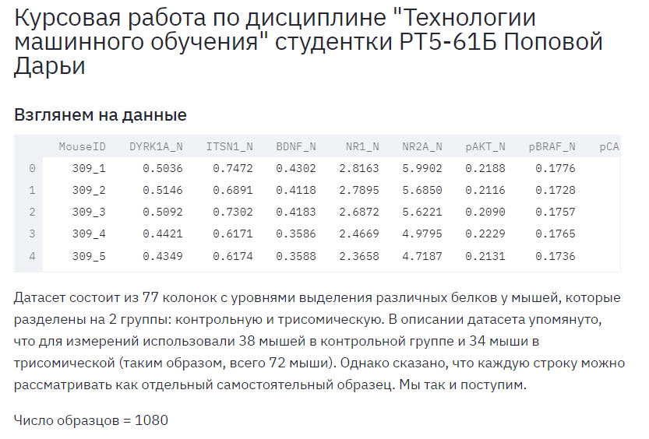

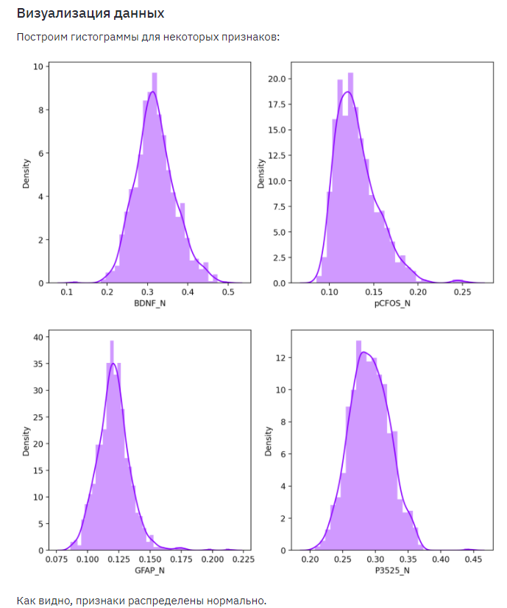

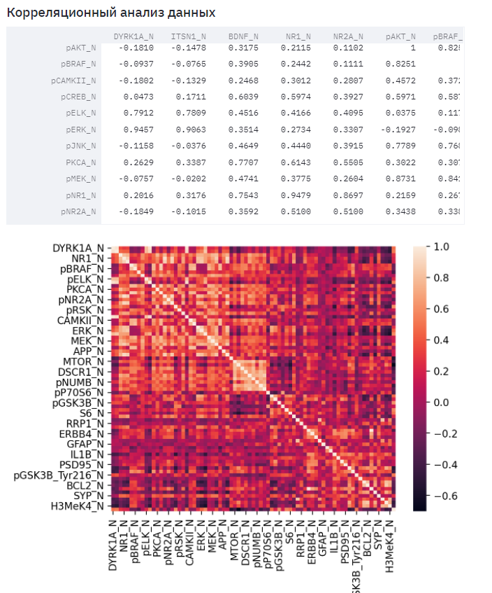

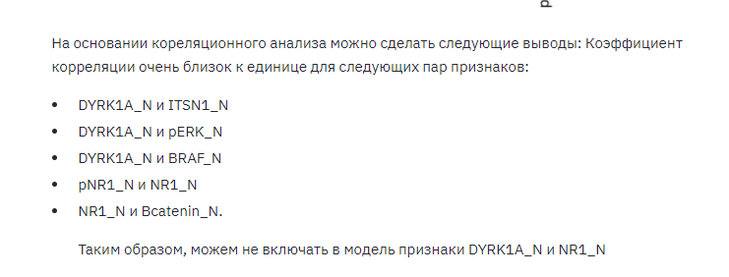

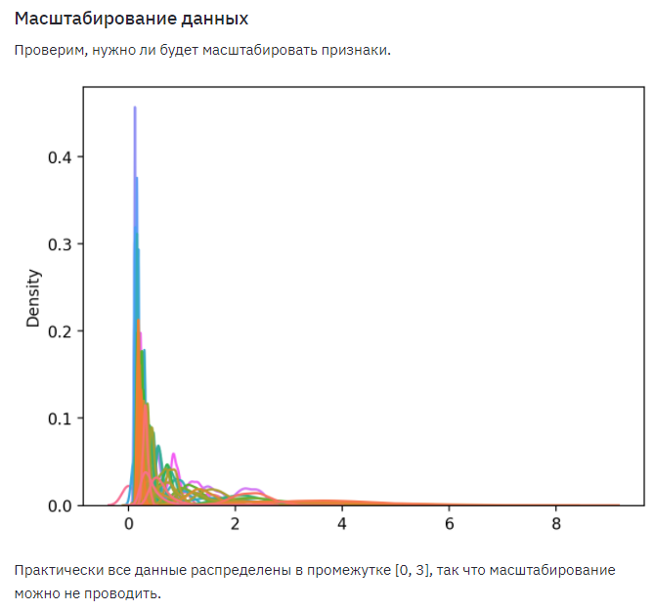

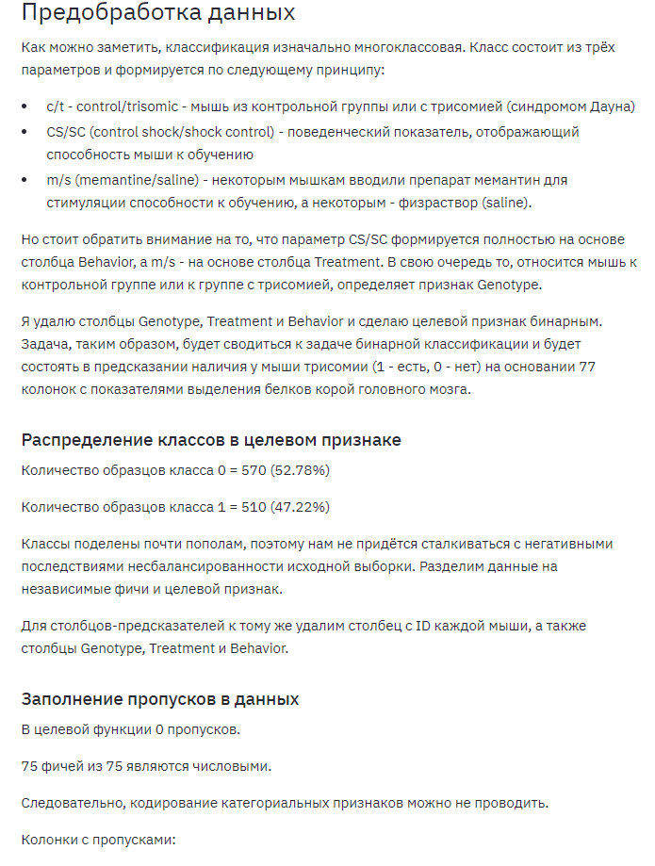

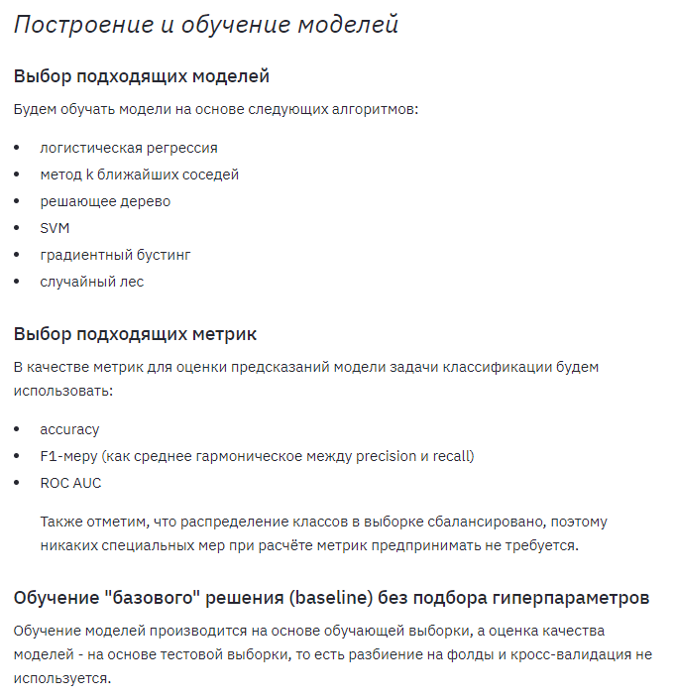

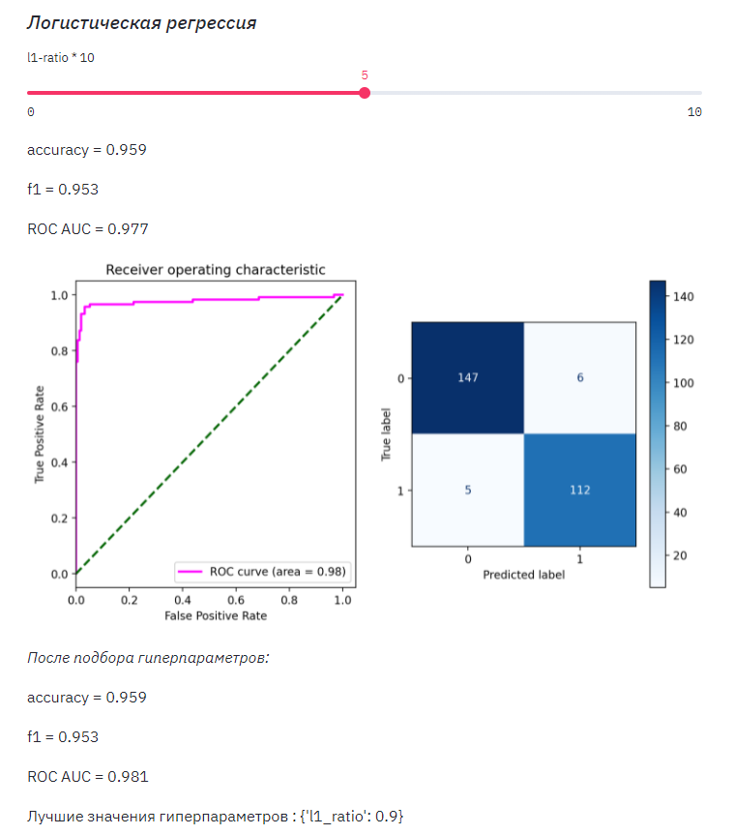

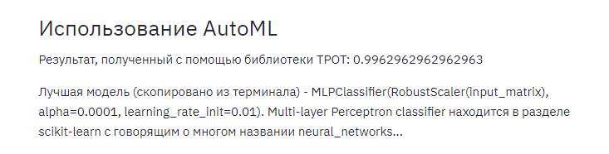

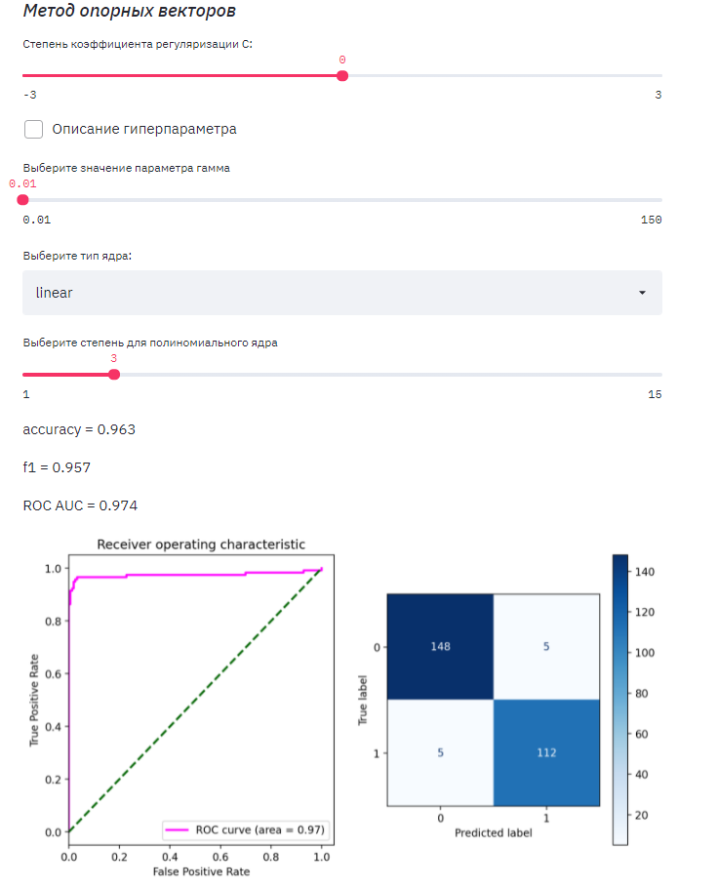

# Выводы

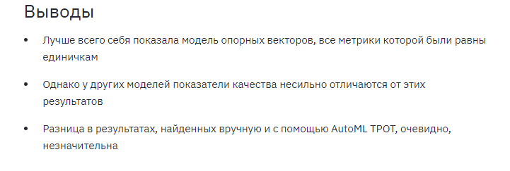

# Список источников информации

1. Репозиторий курса по Технологиям машинного обучения [Электронный ресурс] <https://github.com/ugapanyuk/ml_course_2021/wiki/COURSE_TMO>
2. Документация библиотеки AutoML TPOT [Электронный ресурс] https://github.com/EpistasisLab/tpot
3. Блог Александра Дьяконова. Ансамбли в машинном обучении [Электронный ресурс] <https://dyakonov.org/2019/04/19/>
4. Блог Александра Дьяконова. Градиентный бустинг [Электронный ресурс] https://dyakonov.org/2017/06/09/